CONTRAT DE TRAVAIL de ………………….

Atelier RECONSTITUTION DE MOTS
( corpus des animaux de la ferme )

Marque une croix chaque fois que tu reconstitues sans erreur un mot du corpus:

1 | une oie
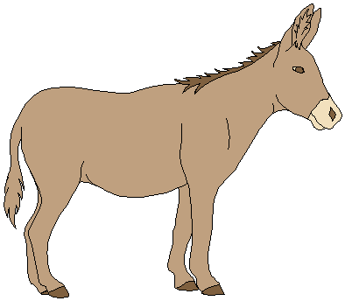  2 | un coq
3 | un âne
4 | un lapin
5 | une vache
6 | une poule
7 | un canard
8 | un mouton
9 | un cochon
10 | un cheval
11 | une chèvre
12 | un poussin

